PRISAR
Pr.natt............500kr.
1 veke .............3000kr.
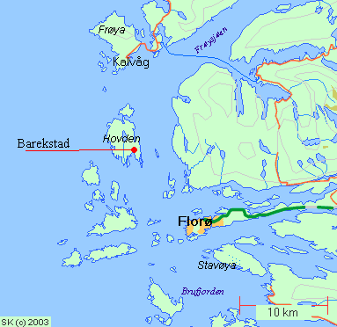
2 veker.............3800kr.

KONTAKT
Sisca Broeils ....................57742480
....................97096099
e-post: siscabroeils@hotmail.com
VELKOMMEN TIL OSS!
OVERNATTING I BAREKSTAD
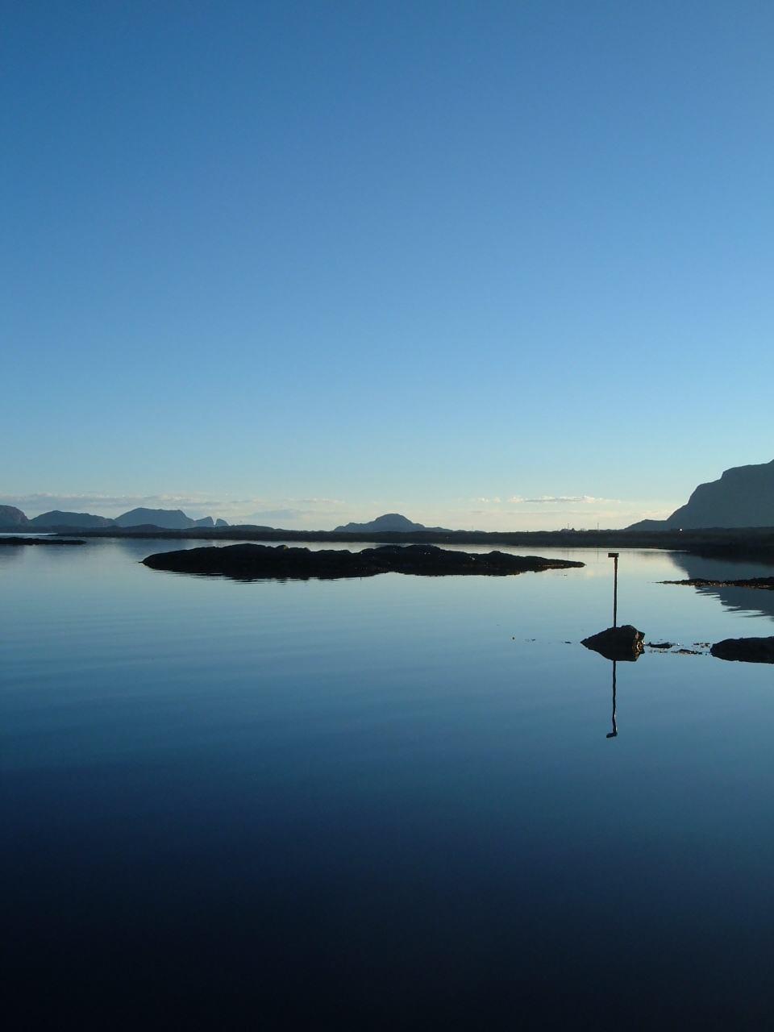

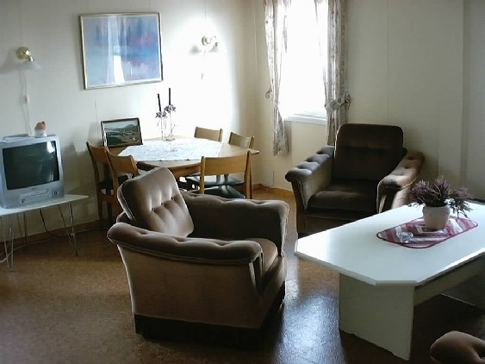
I naturskjønne Barekstad på øya Hovden kan vi tilby overnatting i idylliske Vikatun like ved sjøen. Øya ligg ein halvtimes reise med hurtigbåt frå Florø. (Sjå www.ruteinfo.net, nr. 14-636-637-640 og -641) Vikatun består av 2 leilegheter på 50 m2 kvar, med stor felles inngong. Kvar leilegheit har 2 soverom med totalt 4 sengeplasser, (muligh. for sovepl til 1-2 pers. ekstra) og godt utstyrt kjøkken med komfyr, kjøleskap og frysar. Baderomma har dusj, vaskemaskin. 1 av leilighetene har tørketrommel.
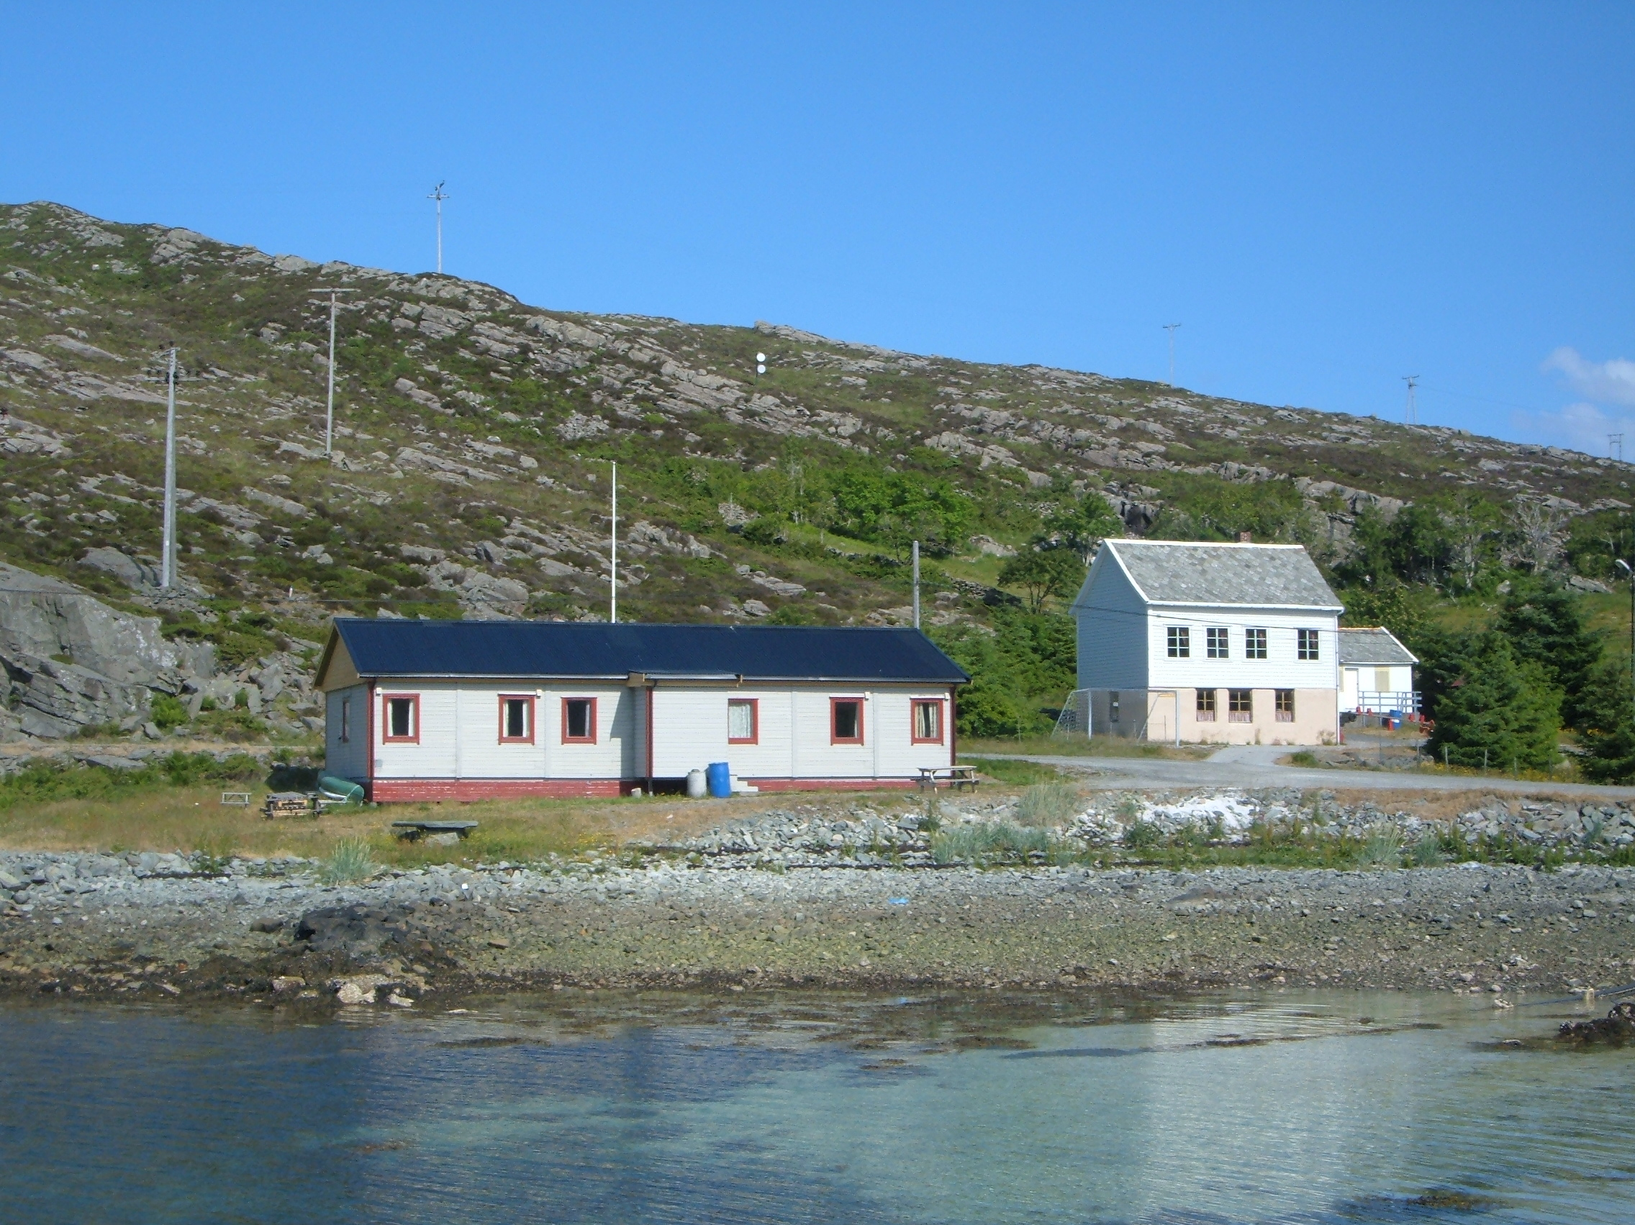
Utemøbler og felles grill er tilgjengeleg for leigebuarar. Like ved Vikatun er det badeplass og barnevennleg leikeplass. Småbåt, kano og seglbrett kan leigast for kr. 50,- pr. dag. Hovden er ei stor øy (15km2) ytterst i havgapet, som er idell for fiske og sjøliv, og med flott turterreng. Det går ei merka Nordsjøløype, på omlag 25 km, over fjellet og rundt øya, og vegane på øya er ypperleg for sykling. Kvanhovden fyr ligg vest på øya i spektakulært landskap, og ein fot-og sykkeltur dit er absolutt å anbefalle. For fugleentusiastar kan vi lokke med eit rikt fugleliv på øya, særs når det gjeld sjøfugl.
Les om øya på http://hovden-barekstad.no

